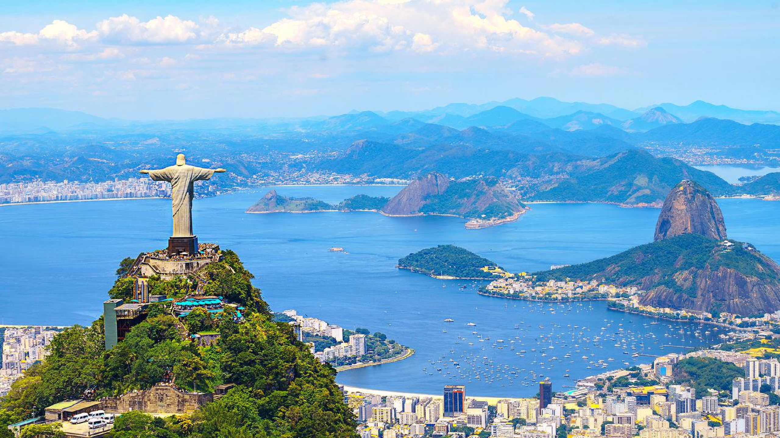




RIO JANEIRO – SAO PAULO

Duración
6 Días / 5 Noches.

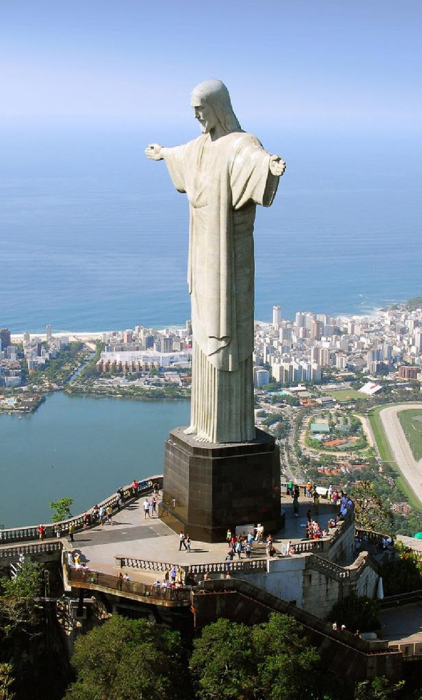
RIO DE JANEIRO SAO PAULO
El Precio Incluye

- Traslados aeropuerto – hotel – aeropuerto en servicio regular.
- Traslados entre ciudades
- 3 Noches de alojamiento en Rio de Janeiro
- 2 Noches de alojamiento en Sao Paulo
- Desayunos Diarios a partir del día 2
- Tour Full Day Pan de Azúcar
- Tour Cristo Corcovado en Vans + City Tour Panorámico con almuerzo
- City Tour en Sao Paulo
- TARJETA DE ASISTENCIA CON SUPLEMENTO PARA MAYORES DE 75 AÑOS
- Fee Bancario

*Tarifas sujetas a Cambio sin previo aviso hasta el momento de reserva*

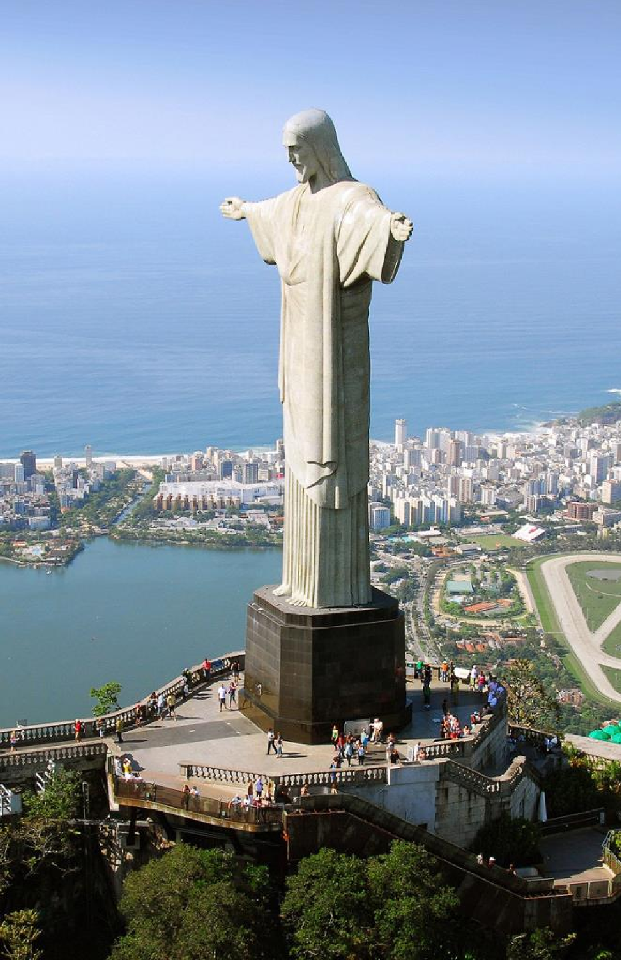
RIO DE JANEIRO SAO PAULO
El Precio No Incluye

  - Almuerzos y cenas
  - Tiquetes Aéreos Internacionales en la ruta BOG/GIG/SAO/BOG
  - Impuestos del Tiquete “Q” “Iva” “Fee”
  - Gastos no especificados en el programa como llamadas telefónicas, servicio de lavandería, etc.
  - Servicios no especificados

*Tarifas sujetas a Cambio sin previo aviso hasta el momento de reserva*

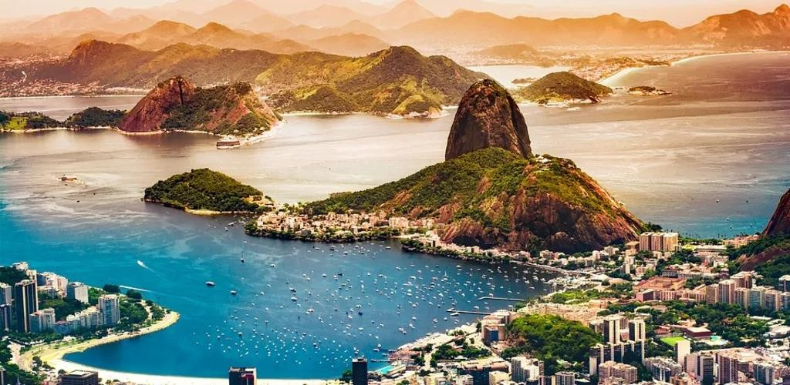

TARIFAS 2026
PRECIOS POR PERSONA EN DOLARES
HOTELES | VIGENCIA | SGL | DBL
Categoría 5*
MIRAMAR BY WINDSOR  GRAND ESTAMPLAZA  BERRINI | ENERO FEBRERO JULIO | 1946 | 1243
MIRAMAR BY WINDSOR  GRAND ESTAMPLAZA  BERRINI | MARZO A JUNIO ,  AGOSTO A DCIIEMBRE | 1823 | 1171
Categoría 4*
WINDSOR LEME  ESTAMPLAZA PAULISTA | ENERO FEBRERO JULIO | 1241 | 852
WINDSOR LEME  ESTAMPLAZA PAULISTA | MARZO A JUNIO ,  AGOSTO A DCIIEMBRE | 1181 | 816
Categoría 3*
AMERICAS COPACABANA  HOTEL BOULEVAR | ENERO FEBRERO JULIO | 970 | 660
AMERICAS COPACABANA  HOTEL BOULEVAR | MARZO A JUNIO ,  AGOSTO A DCIIEMBRE | 957 | 654

Notas :
- fechas o períodos especiales (Semana Santa, Feriados,
Congresos, Vacaciones de

*Tarifas sujetas a Cambio sin previo aviso hasta el momento de reserva*
*Tarifas NO aplican para festividades y eventos *
- Invierno, Navidad, Año Nuevo, Carnaval, eventos deportivos etc.).

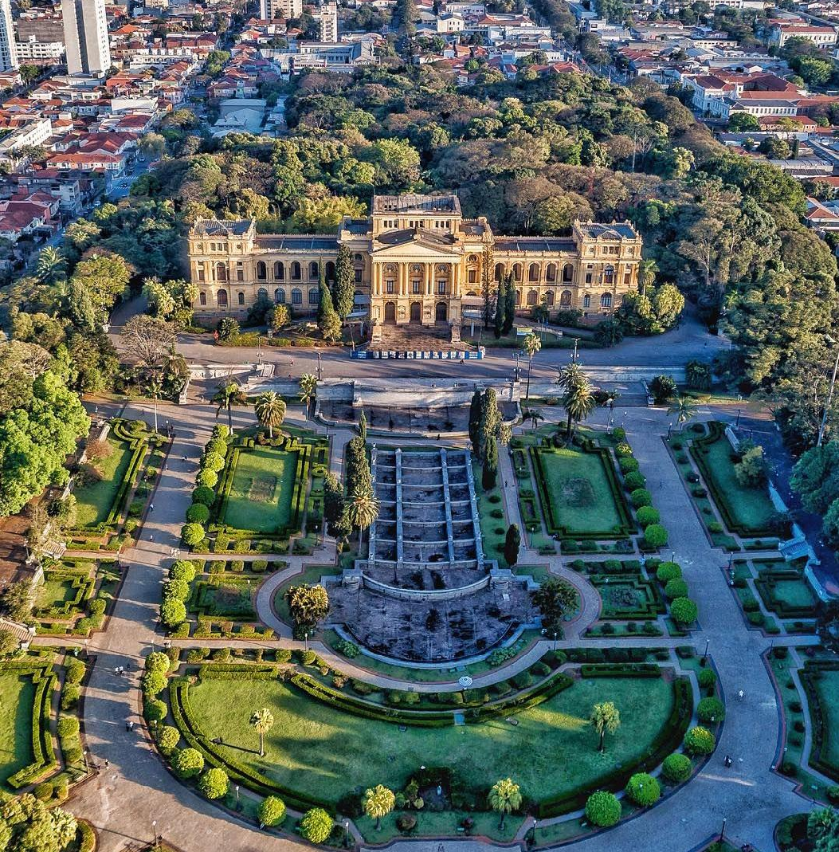
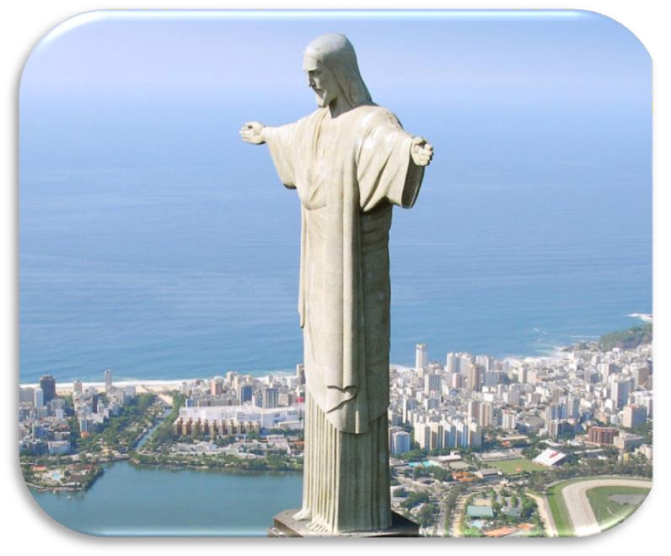

RIO DE JANEIRO Y SAO PAULO

ITINERARIO

Día 1. RIO DE JANEIRO
Llegada y traslado al hotel. Tiempo libre.

Día 02, RIO DE JANEIRO
Desayuno. Full day visitando Cristo Redentor en Van, Pan de Azúcar, City Tour Panorámico ,Incluye almuerzo sin bebidas.

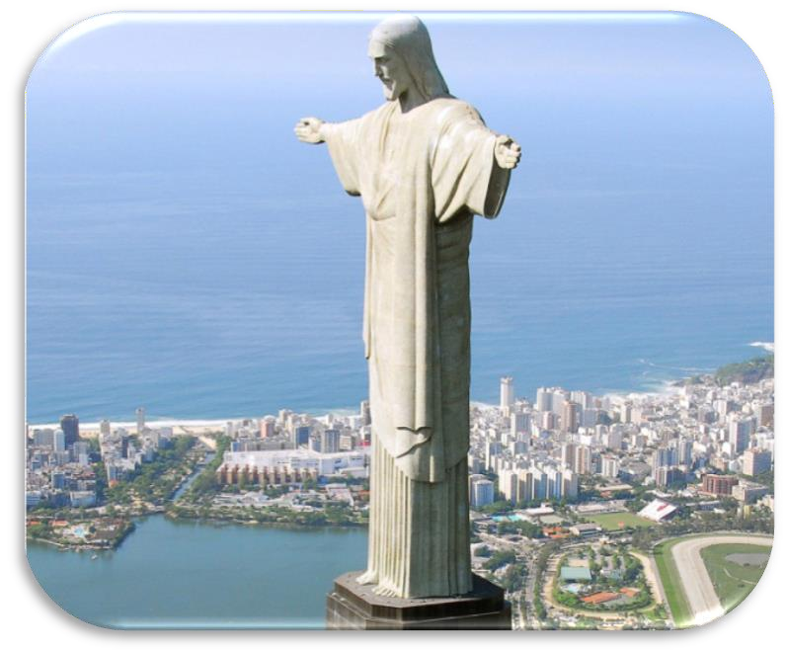
RIO JANEIRO Y SAO PAULO

ITINERARIO
Día 03, RIO DE JANEIRO
Desayuno. Dia Libre para Excursiones Opcionales

Día 04, RIO DE JANEIRO - SAO PAULO
Desayuno. A la hora acordada, traslado al aeropuerto para embarque con destino a Sao Paulo. Llegada Recepción y traslados al Hotel.

Día 05, SAO PABLO
Desayuno. A continuación Visita de Medio dia Por la Ciudad de sao Paulo. La mayor Ciudad de Brasil

Día 06, SAO PAULO - BOGOTA
Desayuno. Traslado al aeropuerto para nuestro vuelo de regreso.

FIN DE NUESTROS SERVICIOS.




RIO JANEIRO – SAO PAULO

Duración
6 Días / 5 Noches.

